b



DIRECCIONAMIENTO ESTRATÉGICO 2020-2024

Resultados Planeación Estratégica 2024

Enero 2025

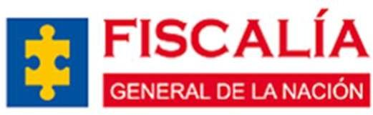
El Direccionamiento estratégico 2020-2024 “resultados en la calle y en los territorios”, estuvo conformado por 4 Objetivos estratégicos:

El primer Objetivo Estratégico, estuvo dirigido a proteger el ámbito más próximo de las personas, es Elevar los niveles de esclarecimiento de los delitos que afectan la seguridad ciudadana. Para lograrlo, la Fiscalía enfocó sus esfuerzos en mejorar el avance en el esclarecimiento de los siguientes delitos priorizados: (i) los homicidios y feminicidios; (ii) la violencia intrafamiliar; (iii) los delitos sexuales; (iv) el delito de uso de menores de edad(v) el hurto violento; y (vi) el delito de maltrato animal.

El segundo, a proteger el ámbito social de las personas, fue contribuir al desmantelamiento de las organizaciones criminales, incluidas las estructuras emergentes, y sus economías ilícitas. Con este fin, el trabajo de la Fiscalía durante esta administración se centró en la intervención en corredores regionales de criminalidad, a partir de tres estrategias: (i) diseñar nuevos modelos de gestión y de presencia institucional en las regiones más afectadas por la criminalidad organizada, (ii) concentrar nuestros esfuerzos investigativos en objetivos de alto valor y en fenómenos criminales priorizados, y (iii) perseguir las finanzas de las organizaciones criminales, incluidos los componentes encargados de blanquear esos recursos para que ingresen a la economía nacional.

El tercer objetivo estratégico, se enfocó en el ámbito de relación de las personas con el Estado, elevar la judicialización de los delitos de corrupción. Este fenómeno, en todas sus manifestaciones, erosiona la confianza de los ciudadanos en el Estado.

Y el último objetivo fué fortalecer la infraestructura, la tecnología y el talento humano de la Entidad. Mejorando la infraestructura física con procesos de adecuación de nuestras instalaciones y construcción de puntos estratégicos, se facilita el acceso de personas con diferentes condiciones de movilidad. Así mismo, se hizo necesario avanzar en el mejoramiento de nuestra capacidad tecnológica, la capacitación y renovación generacional de nuestros funcionarios y el fortalecimiento de nuestros canales de atención.

Así las cosas, basados en la información reportada por los distintos líderes de la gestión estratégica, se informan a continuación los principales logros alcanzados durante el 2024. Estos avances serán revisados como anualmente lo hace la dirección de control interno de la entidad para garantizar veracidad sobre los mismos.

- Resultados en Gestión de Metas Intermedias. La gráfica siguiente resume el comportamiento:

De 148 metas intermedias programadas para la vigencia, 39 corresponden al Objetivo Estratégico 1, 83 al Objetivo Estratégico 02, 9 al Objetivo Estratégico 3 y 17 al Objetivo Estratégico 04. A continuación se muestra el estado de metas a 30 de septiembre de 2024

Objetivo Estratégico | Total de Metas Intermedias | Metas Finalizadas | Porcentaje de ejecución
01 | 39 | 39 | 100%
02 | 83 | 83 | 100%
03 | 9 | 9 | 100%
04 | 17 | 16 | 94.11%
Total | 148 | 141 | 99.32%

Teniendo en cuenta el nuevo direccionamiento estratégico el cual fue oficializado mediante resolución 0-0412 del 10 de septiembre de 2024 dejó sin operatividad las metas anteriormente enumeradas, se hizo necesario un ejercicio de evaluación y cierre condicionado a la continuidad de las acciones de acuerdo con las nuevas directrices emitidas por la nueva dirección de la entidad.

La ejecución final del 99.32% sobrepasó el umbral esperado después del cambio de administración. a continuación de manera general se muestran los principales resultados en cada objetivo estratégico.

- PRINCIPALES AVANCES DEL SEMESTRE POR OBJETIVO ESTRATÉGICO.

Objetivo Estratégico No. 1. Elevar los Niveles de Esclarecimiento de los Delitos que Afectan la Seguridad Territorial.

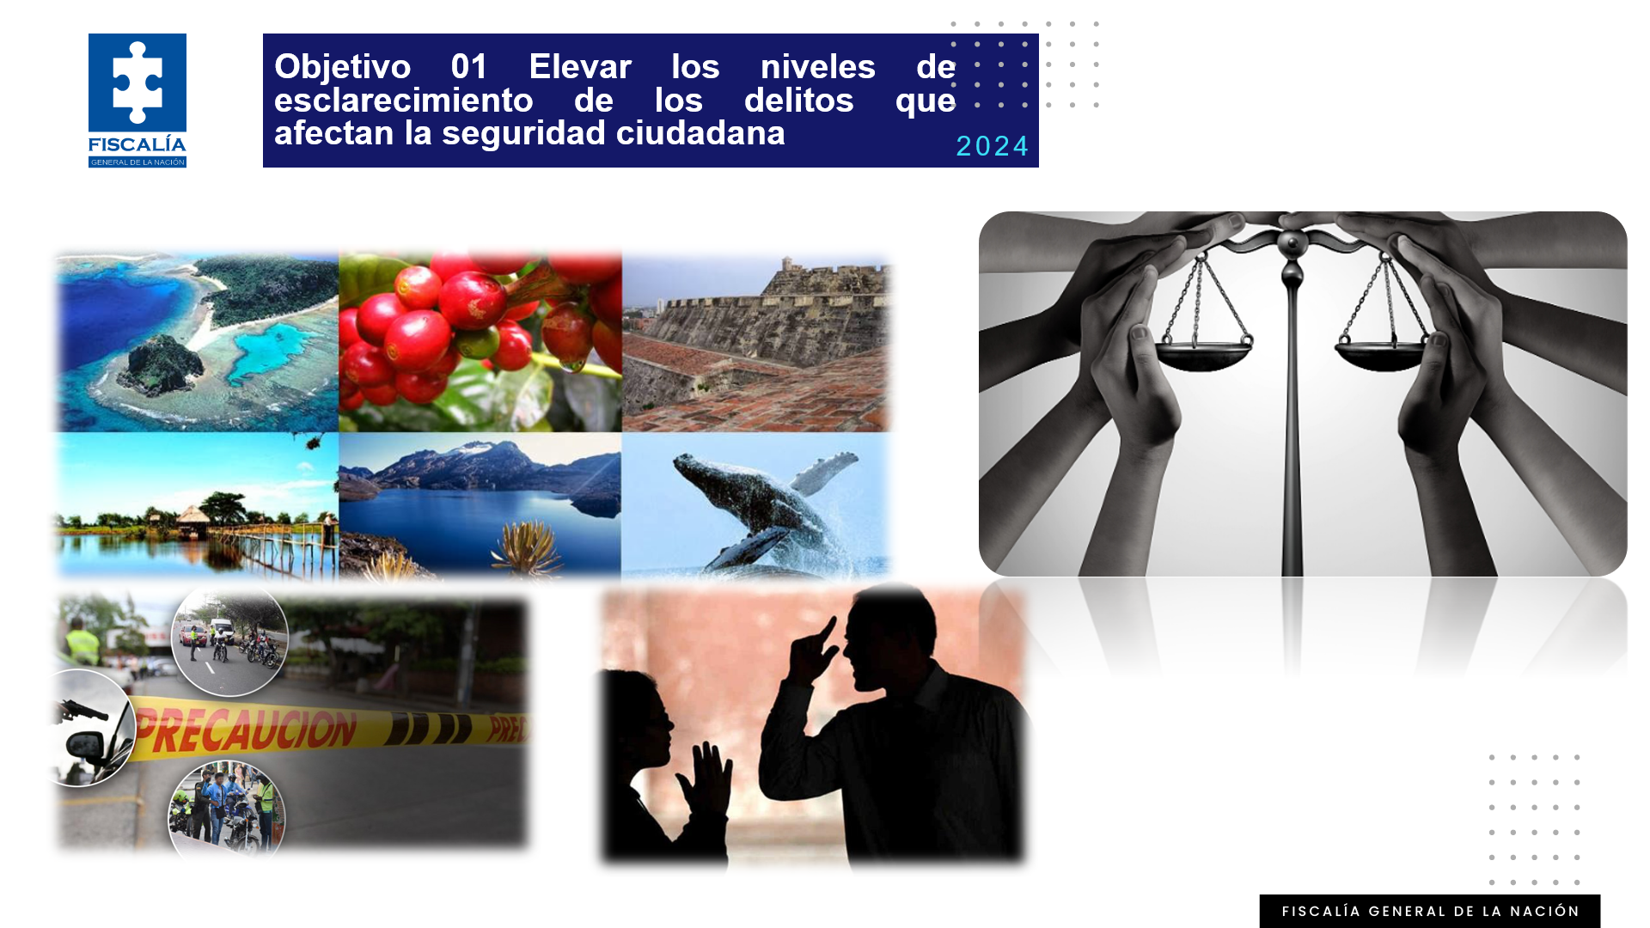
La Gestión del plan de priorización ejecutado por la Delegada para la Seguridad Territorial y sus seccionales se basó en los 3 ejes rectores que estableció el señor fiscal en el direccionamiento estratégico como son la itinerancia, la concentración de actividades y la articulación.

Los delitos priorizados se investigan y se les da el impulso procesal a través de investigaciones estructurales y la definición de micro proyectos que lograron los siguientes resultados:

EXTORSIÓN

En las Veinticinco (25) seccionales con municipios priorizados se obtuvo reporte de 15 seccionales con (1665) noticias criminales, distribuidas de la siguiente manera:

Medellín (15), Santander (5), Antioquia (30), Arauca (81), Magdalena Medio (45), Chocó (24), Cundinamarca (46) Quindío (13), Risaralda (5) Tolima (442), Magdalena (366), Cali (103), Córdoba (36), Santander (46), Bolívar (23), Caldas (37) Huila (100) Nariño (66) Valle Del Cauca (457) Norte De Santander (16) Y Meta (15).

En cuanto a formulación de imputación por línea de mando tenemos los siguientes datos; durante el trimestre se registró la captura de: por parte de la seccional Antioquia, la captura de DUBER ANDRES BARRERA SUAREZ, quien desde el años 2021 en las subregiones del norte y bajo cauca antioqueño, era el encargado de las finanzas criminales en el corregimiento el 12 del municipio de taraza.

Por otro lado en la seccional Arauca, se llevó a cabo durante el IV trimestre 8 noticias relacionadas con el delito de extorsión. En cuanto a lo reportado por la seccional Magdalena: tenemos que según el informe basados en el informe SAC, durante los meses de octubre, noviembre y diciembre del año 2024 se realizaron las siguientes capturas en situación de flagrancia: El día 08 de noviembre del año en curso, se llevó a cabo diligencia de captura en situación de Flagrancia por parte del Gaula Policía.

De acuerdo con los hechos un comerciante del barrio 20 de julio de esta ciudad, era objeto de exigencias económicas por parte de unas personas que se identificaban como integrantes de Las Autodefensas Conquistadores de la Sierra, al momento de la captura, le fueron incautados la suma de $200.000, producto de las exigencias económicas.

La seccional Bolívar con 378 noticias por el delito de extorsión. Boyacá mediante campañas se realizaron 54 Búsquedas selectivas en base de datos, y la seccional de cauca se llevó a cabo 50 órdenes menos que año 2023.Igualmente en cuando a conexidades por modus misma modalidad.

En la seccional Caquetá se adelantó 24 BSBD. Y para el cesar se realizó verificación de 32 noticias vinculadas al delito de ciber extorsión. Así mismo, es preciso indicar que durante el IV trimestre se realizó un allanamiento a dos cárceles. Y la seccional Risaralda; comprendido entre el 01 de octubre y mes de diciembre de 2024, en el municipio de Pereira se identifican nueve (09) casos bajo el modo Llamada telefónica, tres (03) casos bajo el modo personalmente y cuatro (04) en redes sociales, adicionalmente en el municipio de Dosquebradas se registran dos (02) casos bajo el modo Llamada telefónica.

Se establece además, que desde el monitoreo que se realiza en la dinámica de Extorsión, que en este periodo, no se identificaron autores o partícipes de un mismo modus operandi en la región o municipio de la seccional.

La seccional Casanare logró identificar que las llamadas extorsivas vienen de los establecimientos carcelarios situados fuera del departamento del Casanare, cómo lo son la cárcel de Tramacua de Valledupar, Picaleña de Ibagué, Doña Juana de la dorada Caldas y la de Combita Boyacá. y la seccional Quindío; Se identificaron ocho (08) casos en que se evidencia la participación de reclusos en extorsiones con la modalidad de “llamada carcelaria o Eron”.

Se realizó la extracción de información probatoria de dispositivo celular incautado en allanamiento realizado dentro de la noticia criminal 635946106415202380039 y finalmente la seccional Atlántico Para el trimestre se identificaron 20 casos por el delito de Secuestro de Datos Informáticos y 6 de ciber extorsión.

Finalmente; con futuro Colombia se realizaron 697 jornadas de prevención en los diferentes municipios dirigidos adolescentes, jóvenes, adultos, agricultores, comercio y comunidad en general dando a conocer diferentes campañas para combatir el flagelo de la extorsión las seccionales que participaron fueron; Cundinamarca; Meta, Huila, Cali, Antioquia, Arauca, Norte De Santander, Bolívar, Medellín, Chocó, Nariño, Casanare, Vichada, Córdoba, San Andrés, Cauca, Magdalena, Magdalena Medio, Bolívar, Boyacá, Bogotá, Atlántico, Cesar, Guajira, Quindío Y Risaralda.

Las actividades de futuro Colombia han permitido que las actividades de fomento en la denuncia y prevención del delito de extorsión han tenido un alcance a 1585 personas en lo corrido de 2024. Seguidamente el programa futuro Colombia visitó más de 431 instituciones en las cuales se socializaron las diferentes modalidades delictivas que se pueden presentar en el entorno a visitas a 17.330 personas

MALTRATO ANIMAL

Una de las prioridades de esta coordinación es la protección integral de los animales domésticos y silvestres. Para ello, una de las principales apuestas fue consolidar una mayor y efectiva articulación entre las direcciones que judicializan delitos asociados al tráfico ilegal de fauna silvestre y las dependencias orientadas a judicializar el maltrato animal. Por ende, el GELMA, Grupo Especial Para la Lucha Contra el Maltrato Animal, en sus años de funcionamiento se ha encargado de judicializar maltratadores de animales, iniciando la acción penal en los hechos que tienen las características de delito, esto quiere decir que los hechos se realicen con dolo y que contenga una valoración del animal realizada por un médico veterinario el cual dé un informe con la gravedad de las lesiones o la causa de la muerte para poder realizar la imputación.

En este proceso nos hemos apoyado interinstitucionalmente con diversas entidades como la policía nacional, los centros de bienestar animal, las alcaldías, animalistas, médicos veterinarios, universidades, gobernaciones y demás entidades que nos han permitido una efectiva investigación y definición de roles para una mayor protección y conocimiento del tema.

Con ayuda de la parte de arquitectura de la delegada para la seguridad territorial se generaron planes de priorización los cuales nos permiten, un reporte mensual, trimestral, bimestral, de aquellas actuaciones que consideramos de relevancia para la temática, esto nos permite evaluar diversos aspectos que nos ayuda a ver la evolución de la temática en cada seccional.

A su vez con el apoyo de los médicos veterinarios de la delegada para la seguridad territorial se elaboraron dos formatos, uno de ellos la aprehensión preventiva de animales el cual permite a los investigadores la facilidad de aprehender el animal en casos urgentes donde se vea un menoscabo grave a la salud física o emocional, para ponerlo en manos de las entidades competentes que lo protejan mientras es atendido y reubica en otro hogar. Otro de ellos es el formato técnico cadáver animal el cual ayuda a la hora de atender casos de muerte de animales y permitirá un adecuado proceso para un excelente fin de la investigación.

En esta lucha para unir fuerzas en pro de los animales se generó un apoyo por parte de la SIJIN-DICAR destacando investigadores a nivel nacional para agilizar todo el proceso investigativo y generar resultados en el menor tiempo posible, asegurando la revisión de casos por parte de la dirección del grupo de manera inmediata y precisa, para así movilizar los funcionarios priorizando el bienestar y la vida de todos los animales, uniendo esfuerzos para la judicialización de todo aquel que atente contra ellos.

De manera conjunta con la policía realizamos una guía de caracterización del delito contra la vida integridad física y emocional de los animales, la cual genera un lineamiento del delito, generando una investigación con los mismos parámetros los cuales nos permiten estar sincronizados. Pese a que la principal función de la Fiscalía General de la Nación no está la prevención, nos hemos encargado de sensibilizar, informar y capacitar, diferentes tipos de poblaciones para así promover el conocimiento del delito, la adecuada forma de manejarlo, denunciarlo y como este se relaciona con otro tipo de violencias. En la búsqueda de dar a conocer el delito, su importancia y cómo prevenirlo, hemos realizado más de 300 sensibilizaciones a funcionarios de la fiscalía, policía nacional, ONG, animalistas, alcaldías, médicos veterinarios, niños, niñas, jóvenes y demás población para concientizar sobre la realidad de nuestros animales en el país. A su vez se realizaron intervenciones en 32 seccionales en las cuales se hizo una revisión exhaustiva de los casos, enviando a cada fiscal las respectivas anotaciones, en algunos caso se sugirió el archivo por no contar con los elementos del delitos e incluso se apoyó con la proyección de los mismos, adicionalmente sugerimos en los casos que se encontraban con el EMP probatorios suficientes que nos dan una inferencia razonable de autoría o participación realizar Formulaciones de imputación, siguiendo con labor de revisión se realizaron conceptos médicos veterinarios o sugerencia de que se debían realizar con el fin de demostrar la materialidad.

Se viene realizando seguimiento semanal en todas estas seccionales para conocer el avance procesal con el fin de apoyar cualquier inquietud que tengan.

Día a día el grupo de trabajo de la coordinación se encarga de revisar las noticias o casos mediáticos que llegan por las redes sociales o por parte de las seccionales, revisando su veracidad para dar una efectiva respuesta e investigación respectiva para proteger de manera inmediata a las víctimas. Asegurando un dictamen veterinario y una investigación exhaustiva para llevar a buen término el proceso.

En el presente año se ha realizado despliegue por parte de la coordinación de GELMA a diversos casos relevantes, como lo fue la revisión de la fundación Ikozoa en Amazonas, el albergue de Tolima, el albergue de Bucaramanga, el acompañamiento al allanamiento y registro de la clínica vertebrata en Cali, a su vez se realizó apoyo en el análisis de carga y descongestión en seccionales como sucre, bolívar, Antioquia, caldas, Nariño, Boyacá Putumayo, Medellín, Bogotá, Cundinamarca y de más seccionales las cuales han contado con el apoyo incondicional y constante por parte de la coordinación del grupo.

FEMINICIDIO

Desde la Unidad Especial De Investigación De Delitos Priorizados Cometidos Contra Niños, Niñas Y Adolescentes (que contiene al Grupo de Género), se brindó asesoría a las Direcciones Seccionales del territorio, centrándose en el manejo de la escena de casos complejos (incluyendo feminicidios y homicidios dolosos de mujeres) Durante los meses de junio a Diciembre, se apoyaron 137 procesos de muertes dolosas de mujeres, en donde a través de las distintas mesas técnico-jurídicas se brindó asesoría y apoyo a los fiscales del territorio en cuanto a elementos indispensables, pero también novedosos para el abordaje investigativo y judicial de los casos.

Para esto, se orientó respecto de elementos como: (i) litigio estratégico, (ii) solicitud de órdenes de captura, (iii) análisis investigativo de EMP, (iv) impulso procesal, (v) estrategias de judicialización, (vi) construcción de la teoría del caso, a partir de los hechos jurídicamente relevantes, hecho indicador y medios de prueba. Durante el transcurso del 2024 se apoyaron 137 casos: Junio (13), Julio (11), Agosto (31), septiembre (12) octubre (22), noviembre (25), diciembre (23).

En concordancia con los informes presentados por las distintas direcciones seccionales del territorio y, con la información que reposa en el sistema de información SPOA, se identificaron patrones criminales asociados con muertes dolosas de mujeres (año hechos 2024). Es pertinente indicar que a la fecha, las distintas SAC de las direcciones seccionales no cuentan con perfiles amplios de consulta al sistema misional, por lo que la identificación de patrones comunes en la comisión de delitos contra la vida de mujeres no es posible, porque dicha labor se está realizando de manera manual, dificultando y obstruyendo la misionalidad de los analistas.

Desde la UENNA se realizó acompañamiento a la adecuación típica de casos complejos de homicidios dolosos en mujeres y presuntos feminicidios, en especial a los casos de homicidio doloso de mujeres cuya modalidad pueda estar relacionada con violencia intrafamiliar y/o violencia sexual, y casos de tentativa de feminicidio que se encuentren con valoración de riesgo grave o extremo.

Los patrones criminales asociados con la muerte dolosa de mujeres, sigue estando asociada a violencia intrafamiliar (56.1%), lo anterior, conlleva a identificar que los estereotipos machistas de género siguen estando de más lactantes en las relaciones de pareja.

Así mismo, en cumplimiento de la meta, es preciso indicar que no se identificaron por parte de los fiscales de la temática en las seccionales, la participación de estructuras criminales en la comisión de homicidios dolosos en mujeres en la mayoría de los casos, en el reporte del tercer y cuarto trimestre se reportaron por parte de dos direcciones seccionales la posible participación de estructuras, pero estos casos continúan en investigación, por lo que aún no es preciso indicar que dichos hechos estén relacionados con estructuras (la información puede ser visualizada en los reportes trimestrales).

Se identificó los municipios que registran mayor número de entradas de delitos que atentan contra la vida e integridad de las mujeres, incluye feminicidios y homicidios dolosos, en donde el sexo de la víctima corresponde a ‘femenino’, por hechos ocurridos en el 2024. Sin embargo, es importante mencionar tal como se recalcó en los reportes anteriores que para llevar a cabo un análisis de tipo descriptivo respecto de los municipios que mayor entradas registran se hace necesario obtener el apoyo por parte de una Dirección de Análisis, por lo que se solicitó elevar una ‘alerta’ en el sistema de metas, ya que el cumplimiento adecuado y de fondo de esta meta debe estar sujeta a la prestación del servicio de ‘análisis’, desde este grupo de género no se cuenta con los profesionales ni las herramientas tecnológicas que permitan dar cuenta del fenómeno para la toma de decisiones.

Desde esta Unidad se tomaron decisiones de apoyo basadas en el número de entradas y la vulneración del territorio, pero no por un análisis basado en tasa poblacional.

Cabe resaltar que, desde esta Unidad Especial de Investigación se apoya a los fiscales para la construcción de la teoría del caso, la articulación con entidades para el impulso procesal, la proyección de la imputación, la visibilización de las razones de género inmersas en cada caso. Sin embargo, sigue siendo autonomía del fiscal titular el radicar la imputación, el escrito de acusación y llevar a cabo las sugerencias investigativas que de manera respetuosa se hace desde esta Unidad, ellos significa que la medición desde esta Unidad no está ligada a un porcentaje de avance de esclarecimiento, porque las decisiones de fondo sobre los procesos no están a cargo del Fiscal de apoyo de esta Unidad sino del Fiscal titular, que es quien decide sobre el proceder en cada uno de sus procesos. De los casos que fueron apoyados, el 11,9% se encuentra en etapa de juicio, 16,7% en investigación y 71,4% en indagación. Del total de casos el 95,2% se encuentra activo y el 4,8% inactivo. Así mismo, y para dar cumplimiento a la meta 4, se tuvo como estrategia para incrementar la materialización de órdenes de captura, mediante la remisión de estas a la Policía Nacional, para su incorporación en el aplicativo SIEDCO de la Policía Nacional, además el desarrollo de actividades dentro del "Plan Cazador" por parte de dicha entidad y reuniones de seguimiento a la estrategia. Para el año 2024 se libraron 122 órdenes de captura que fueron incorporadas al sistema SIEDCO, de estas 40 se materializaron (35,7%) y 72 (64,3%) continúan pendientes.

Durante el segundo trimestre de 2024 no se realizaron asistencias técnicas de seguimiento por muertes dolosas de mujeres con calidad indígena. Para el tercer trimestre, la Unidad especial de investigación -UENNA- realizó asistencias técnicas a las direcciones seccionales de Guaviare, Meta y la Guajira; en las direcciones de Amazonas y Nariño no se llevaron a cabo asistencias en casos de feminicidios y homicidios dolosos en los que se identificara como víctimas a mujeres pertenecientes a comunidades indígenas. Para el cuarto trimestre, se realizó asistencias técnicas a las direcciones seccionales de Caquetá (1 caso), Cesar (3 casos), la Guajira (1 caso), Córdoba (1 caso); en las direcciones de Amazonas y Nariño no se llevaron a cabo asistencias en casos de feminicidios y homicidios dolosos en los que se identificara como víctimas a mujeres pertenecientes a comunidades indígenas.

AMENAZAS

Esta dinámica delictiva tuvo los siguientes logros:

En el marco del plan de priorización de amenazas se han logrado realizar en cumplimiento del Directiva 002 del 2017 realizar análisis en contextos delictivos e identificar el fenómeno criminal en las diferentes zonas del país.

Las 35 seccionales lograron destacar entre uno y dos despachos fiscales para atender la situación de la dinámica delictiva. Hecho que avanzar en estudios en contexto.

En lo corrido del año se ha podido establecer que los GDO, GAOR y GDCEO son los posibles responsables de las amenazas en el país, en departamentos como Magdalena, La Guajira, Cauca y Nariño, suelen ser los más afectados. Entre los posibles victimarios serían victimarios el AGC - Clan del Golfo, a las Autodefensas Conquistadores de La Sierra - Pachenca, Dagoberto Ramos, Jaime Martinez, Autodefensas Gaitanistas.

Según análisis realizado, el mayor número de amenazas ocurren en zona rural, puesto que hay tienen el accionar delictivo estos grupos posibles victimarios de los casos de amenazas.

En el marco de estrategia de apoyo a las seccionales la Delegada para la Seguridad Territorial acompañó a las seccionales con fiscales de apoyo y policía judicial en ese marco se generaron durante el 2024, más de 600 órdenes a policía judicial. En cuanto a defensores de derechos humanos durante el 2024 se registraron 3.744 casos por este delito, 296 casos más que el año 2023, con 3.448.
El GTA con corte a diciembre de 2024 logró los siguientes avances investigativos:

- Traslado escrito de acusación (procedimiento abreviado) 1
- Sentencia condenatoria por acuerdo o negociación 2
- Sentencia condenatoria apelada 1
- Sentencia condenatoria 2
- Principio de oportunidad 7
- Juicio 16
- Formulación de imputación 8
- Conexidad procesal 10
- Archivo 4

HURTO VIOLENTO

Para el año 2024 a corte 5 de diciembre, se tienen registrados 475918 noticias por el delito de hurto, registrándose 157160 en la modalidad de atraco, 43445 hurto por criptomonedas, 133913 Factor oportunidad, 30747 Halado, 38331 raponazo y 23410 por violación de cerradura, entre otras modalidades.

Ahora bien, respecto de cada una de las metas intermedias podemos precisar lo siguiente. En términos generales todas las Sac a nivel nacional realizan las debidas caracterizaciones del delito, buscando precisamente establecer esos parámetros de coincidencia, no solo por caracterización y modalidad si no también por recurrentes y reincidentes, en seccionales en las que no se cuenta con el equipo de Sac, se realiza con apoyo de la data enviada por DAIASC.

Se inactivaron para acumulación por conexidad procesal 5930 procesos por el delito de hurto, esto con el único propósito de llevar las investigaciones relacionadas con un nexo causal, bajo la misma cuerda procesal.

A nivel nacional se formularon 4598 imputaciones y corrió traslado de 10670 escritos de acusación por el delito de Hurto detallados de la siguiente manera:
Formulación de imputación - no cobija a todos los imputados - (ruptura) 293 Formulación de la imputación 4305

VIOLENCIA SEXUAL

Durante la vigencia 2024 mediante el uso de herramientas como Watson, Cogno y cruces de información del Sistema de Información Spoa, 23 direcciones seccionales (Putumayo, Magdalena Medio, Guajira, Risaralda, Córdoba, Boyacá, Tolima, Magdalena, Quindío, Guaviare, Cali, Santander, Valle del Cauca, Vichada, Cesar, Atlántico, Medellín, Bogotá, Cundinamarca, Bolívar, San Andrés, Antioquia, meta, Norte de Santander y Huila) identificaron en 1.323 casos 11 modalidades de comisión de las conductas (sexting, grooming, extorsión, constreñimiento, hurto, asalto sexual, uso de armas, entornos escolares, deportivos, religiosos y laborales) que se adecuan a los delitos contenidos en el Título IV del Código Penal Colombiano que atentan en contra de la libertad, integridad y formación sexual, así como la caracterización de victimarios siendo estos familiares, docentes, miembros de órdenes religiosas, superiores jerárquicos, desconocidos, y personas del círculo de confianza de las víctimas

De acuerdo a las necesidades identificadas por cada dirección seccional, el Grupo de Género adscrito a la Unidad Especial de Investigación de Delitos Priorizados cometidos contra Niños, Niñas y Adolescentes, realizó 19 intervenciones en las siguientes direcciones Seccionales: Cali, Boyacá, Amazonas, Guaviare, Cundinamarca, Medellín, Vichada, Magdalena Medio, Santander, Arauca, Bolívar, Bogotá, Huila y Putumayo, incidiendo en 19 municipios como: Jamundí, Bucaramanga, Tunja, Arauca, Leticia, Barranquilla, Barrancabermeja, San José del Guaviare, Cartagena, Bogotá, Medellín, Neiva, Puerto Carreño y Puerto Asís, generó apoyo en 241 casos mediante actividades de impulso investigativo en 202 investigaciones y 39 actividades judiciales relacionadas con solicitudes y realización de audiencias de órdenes de captura, formulación de imputación, búsqueda selectiva en bases de datos entre otras. También se brindó apoyo mediante 33 asistencias técnico jurídico para el impulso de los casos y construcción de hechos jurídicamente relevantes.

A través del equipo de implementadores del Programa Futuro Colombia, en las 35 direcciones seccionales se realizaron ferias de Servicio y encuentros interinstitucionales con la participación de diferentes entidades públicas como: ICBF, comisarías de familia, alcaldías, secretarias de salud, policía nacional y demás que se involucren en la ruta de atención con el fin de mejorar la activación de la ruta en casos de violencia sexual, y por consiguiente mejorar los niveles de respuesta a las víctimas. Es así como se obtuvo incidencia en 612 municipios, se visitaron 1.715 colegios y se logró impactar a 390.661 personas. Adicionalmente a través de 201 fuentes no formales se obtuvo conocimiento de conductas delictivas.

De otro lado los implementadores de cada territorio participan en diferentes espacios de articulación territorial como: el comité de la Ley 1146 de 2007 para la prevención de la violencia sexual y atención integral de los niños, niñas y adolescentes abusados sexualmente; comité de la Ley 1336 de 2009 lucha contra la explotación, la pornografía y el turismo sexual con niños, niñas y adolescentes; comité del mecanismo articulador de la Ley 1710 de 2020 entre otros, que permiten la articulación de los diferentes entes territoriales para el abordaje de la Violencia sexual para mejorar las rutas de Atencion y el acceso a la justicia de las víctimas.

El Grupo de Trabajo Nacional de Violencia de Genero, brindó apoyo a las 35 direcciones seccionales para el abordaje de los casos en los que se identificaran agresores recurrentes en los delitos de violencia intrafamiliar y violencia sexual, con el fin de dar aplicación al artículo 51 del Código de Procedimiento Penal Colombiano en los casos que sea posible, reforzar las medidas de atención y protección de las víctimas, actualización del sistema de información SPOA, destinación específica de personal para investigar y judicializar casos de enfoque diferencial, fomentó la utilización de los comités establecidos en el marco de la ley 1719 de 2014 y la demás que se estimen adecuadas y necesarias.

Como resultado durante la vigencia 2024 se obtuvo base de datos emitida por DAIASC en la que consta que las 35 direcciones seccionales inactivaron 20.525 casos de las dinámicas de violencias intrafamiliar y violencia sexual para conexidad procesal y se ordenó su acumulación en 8.342 procesos.

De acuerdo con la información suministrada por la Direccion de Apoyo a la Investigación y Análisis para la Seguridad Ciudadana, durante la vigencia de 2024 en 22 direcciones seccionales (Amazonas, Antioquia, Arauca, Bogotá, Casanare, Cauca, Cesar, Choco, Córdoba, Cundinamarca, Guainía – Vaupés, Guaviare, Guajira, Magdalena, Medellín, Meta, Nariño, Putumayo, Santander, Tolima, Valle del Cauca y Vichada) se registraron 266 casos, donde las víctimas son pertenecientes a comunidades indígenas y población LGBTI, de los cuales 237 se encuentran en etapa de indagación, 8 en investigación y 21 en etapa de juicio. Así mismo, se sugirieron estrategias para el abordaje de dichas investigaciones teniendo en cuenta la aplicación del enfoque diferencial e interseccional cumpliendo con el principio de debida diligencia.

Desde la UENNA se trazaron estrategias investigativas y de litigio con el fin de obtener investigaciones sólidas al inicio de los actos investigación se aplique la perspectiva y enfoque de género, enfoque de niñez, enfoque interseccional cumpliendo el principio de debida diligencia.

Para ello se impulsó el análisis criminal y cruce de información con apoyo en los sistemas misionales y tecnológicos con que cuenta la entidad para abordar con eficacia los casos complejos. De acuerdo con la información suministrada por la Direccion de Apoyo a la Investigación y Análisis para la Seguridad Ciudadana, durante la vigencia de 2024 se registró un total de 1.299 casos de explotación sexual de los cuales 1.194 se encuentran en etapa de indagación, 28 en etapa de investigación, es decir, con indiciado vinculado al proceso y para presentación de escrito de acusación ante los jueces de conocimiento y 77 casos en etapa de juicio. Esta información fue obtenida teniendo en cuenta las direcciones seccionales que tienen zonas de frontera como: Bolívar, Cali, Cesar, Chocó, Guajira, Medellín, Nariño, Norte de Santander, Putumayo, Vichada.

VIOLENCIA INTRAFAMILIAR

El Grupo de Trabajo Nacional de Violencia de Género, adscrito a la UENNA, realizó acompañamiento durante el año 2024 a 22 Direcciones Seccionales (Bogotá, Cundinamarca, Norte de Santander, Cali, Risaralda, Bolívar, Arauca, Putumayo, Boyacá, Antioquia, Medellín, Nariño, Atlántico, Cesar, Valle del Cauca, Magdalena Medio, Córdoba, Cauca, Magdalena, Guajira, Santander y Meta). Este acompañamiento consistió en el apoyo de 195 casos complejos, clasificados como Violencia Intrafamiliar u otras conductas delictivas, mediante 105 asistencias técnico-jurídicas. Se implementaron diversas estrategias con enfoque de género que permitieron analizar los contextos de los diferentes tipos de violencia presentes en los entornos familiares.

El objetivo principal fue facilitar la adopción de medidas de protección y atención necesarias para la erradicación de la violencia.

Durante el año 2024, el Grupo de Trabajo Nacional de Violencia de Género adscrito a la UENNA de la Delegada para la Seguridad Territorial realizó 9 de visitas estratégicas prestando apoyo en las direcciones seccionales de: Cali, Santander, Bolívar, Antioquia, Boyacá, Nariño, San Andrés, Magdalena y Guaviare, intervino 12 municipios entre los que se encuentran: Jamundí Bucaramanga, Girón, Floridablanca, Pradera, Rionegro, Cartagena, Duitama, Caucasia, Pasto, San Andrés y Santa Marta.

Como resultado de las intervenciones mencionadas se revisaron 994 casos de los cuales 853 corresponden a la etapa de indagación donde se generó impulso de casos, recomendaciones, proyección de escritos de acusación y 141 casos en los que se materializó el traslado de escrito de acusación actualmente en etapa de juicio.

En noviembre de 2024, el Grupo de Trabajo Nacional de Violencia de Género, adscrito a la UENNA de la Delegada para la Seguridad Territorial, visitó la Dirección Seccional Bolívar. El objetivo fue analizar las debilidades, falencias y fortalezas en la dinámica de violencia intrafamiliar. Para esta actividad, se trabajó con ocho fiscales de la unidad CAVIF, implementando una metodología de tres fases. La primera fase consistió en la revisión de 800 expedientes, verificando las actividades investigativas realizadas y formulando sugerencias y recomendaciones para cada uno. Para el año 2025 se tiene programada la ejecución de la segunda fase consistente en la ejecución de actividades de policía judicial que permitan complementar las investigaciones y se puedan adoptar decisiones.

A través del equipo de implementadores del Programa Futuro Colombia, en las 35 direcciones seccionales se realizaron ferias de Servicio y encuentros interinstitucionales con la participación de diferentes entidades públicas como: ICBF, comisarías de familia, alcaldías, secretarias de salud, policía nacional y demás que se involucren en la ruta de atención con el fin de mejorar la activación de la ruta en casos de violencia sexual, y por consiguiente mejorar los niveles de respuesta a las víctimas. Es así como se obtuvo incidencia en 612 municipios, se visitaron 1.715 colegios y se logró impactar a 390.661 personas. Adicionalmente a través de 201 fuentes no formales se obtuvo conocimiento de conductas delictivas.

El Grupo de Trabajo Nacional de Violencia de Genero, brindó apoyo a las 35 direcciones seccionales para el abordaje de los casos en los que se identificaran agresores recurrentes en los delitos de violencia intrafamiliar y violencia sexual, con el fin de dar aplicación al artículo 51 del Código de Procedimiento Penal Colombiano en los casos que sea posible, reforzar las medidas de atención y protección de las víctimas, actualización del sistema de información SPOA, destinación específica de personal para investigar y judicializar casos de enfoque diferencial Como resultado durante la vigencia 2024 se obtuvo base de datos emitida por DAIASC en la que consta que las 35 direcciones seccionales inactivaron 20.525 casos de las dinámicas de violencias intrafamiliar y violencia sexual para conexidad procesal y se ordenó su acumulación en 8.342 procesos.

Desde el Grupo de Trabajo Nacional de Violencia de Género adscrito a la UENAA de la Delegada para la Seguridad Territorial a través de los datos suministrados por la DAIAST se identificaron 500 casos de VIF con riesgo grave y extremo de las 35 direcciones seccionales, se brindó asistencia técnico jurídicas con el fin de verificar su estado, impulso procesal, activación de medidas de atención y protección necesarias a efectos de evitar conductas penales con mayor gravedad. Como resultado de lo anterior 349 casos se encuentran en etapa de indagación, 150 en etapa de juicio y 1 caso en ejecución de penas.

De acuerdo con la información suministrada por la Direccion de Apoyo a la Investigación y Análisis para la Seguridad Ciudadana, durante el año 2024 en 15 direcciones seccionales (Amazonas, Antioquia, Bogotá, Caldas, Cesar, Guainía – Vaupés, Guajira, Medellín, Nariño, Putumayo, Risaralda, Cauca, Chocó, Guaviare y Vichada) se registraron 147 casos, donde las víctimas son pertenecientes a comunidades indígenas y población LGBTI, de los cuales 123 se encuentran en etapa de indagación y 24 en etapa de juicio. Así mismo, se sugirieron estrategias para el abordaje de dichas investigaciones teniendo en cuenta la aplicación del enfoque diferencial e interseccional cumpliendo con el principio de debida diligencia.

LESIONES

Dentro del delito de Lesiones Personales Dolosas Conciliables, se destaca una carga activa a corte 15 de diciembre del 2024 un total de 264.010 casos en las 35 Seccionales. Se resaltan las Seccionales con una carga superior a 20 mil casos, como son: Bogotá 45.783, Cundinamarca 27.972 y Medellín 24.719. Por otra parte, con una carga baja, inferior a 48 casos en las seccionales Guaviare 26, Arauca 34 y Vichada 48.

Cada Seccional de acuerdo con la dinámica interna, realiza la revisión de los casos, con la data de las tablas que quincenalmente desde DAUITA se envía y con el SPOA, para verificar la correcta caracterización del delito, de lo contrario realiza la re-caracterización correspondiente.

Para las jornadas de conciliación cada seccional ha organizado un cronograma para la realización de las mismas, sin embargo, cada fiscalía, de acuerdo a la dinámica de la región va citando audiencia de conciliación cuando ya tienen resultados de medicina legal con el fin de descongestionar los despachos.

Para la semana 51 del 2024, se reflejan 18.574 audiencias de conciliación de las cuales 13.392 son con acuerdo, destacándose las seccionales de Bogotá con 2.466 audiencias y con acuerdo 1996; Cali 1496 audiencias y con acuerdo 993, Cundinamarca 1405 audiencias y 1029 con acuerdo, Santander 1363 audiencias y con acuerdo 772 y Boyacá 1312 audiencia y con acuerdo 801.

VIOLENCIA CONTRA NNA

Durante la vigencia del año 2024, las 35 Direcciones Seccionales adelantaron actos urgentes dentro de indagaciones de Violencia Intrafamiliar, Sexual y Homicidios dolosos en aquellos casos donde se establecieron que las víctimas son niños, niñas y adolescentes, realizando seguimientos semanales y mensuales a través de asistencias técnico-jurídicas, se realizó identificación de la carga, estudio y análisis de procesos, impulso de la carga, adopción de medidas de atención y protección, así como toma de decisiones en derecho a efectos de obtener resultados efectivos en la etapa de judicialización.

A corte de Diciembre de 2024, en el sistema misional SPOA reporta los siguientes datos: Violencia Sexual: Registran 9876 casos activos de los cuales 8405 corresponden a la etapa indagación, 374 en Investigación, 989 en Juicio y 18 con Terminación Anticipada, cuyos delitos de mayor impacto son los regulados en el artículo 208 y 209 del CP. Violencia Intrafamiliar: Registran 2061 casos activos de los cuales 1565 corresponden a la etapa indagación, 493 en Juicio y 3 en Ejecución de Penas. Homicidios Dolosos: 1515 casos activos de los cuales 1243 corresponden a la etapa de indagación, 70 en Investigación, 184 en Juicio, 10 con Terminación Anticipada y 7 a Ejecución de Penas.

las direcciones seccionales realizaron seguimiento de la carga activa registrada en el sistema misional SPOA, consistente en la verificación del caso a caso con sus equipos de fiscales, quienes realizaron actos urgentes e inmediatos al tener conocimiento de los hechos delictivos, generando órdenes de policía judicial con actividades investigativas inmediatas para priorización y gestión, haciendo uso de la herramienta proporcionada por la SAC y DAIAST en cuanto al análisis semanal de casos a través de asistencias técnico - jurídicas.

ESTAFA

En la modalidad delictiva de estafa en menor cuantía con indiciado conocido, en términos generales el modus operandi presenta una amplia variabilidad en su ejecución, observando que la caracterización de mayor frecuencia que se presentó hace referencia a ofertas llamativas a través de redes sociales, lo que lleva a las víctimas a consignar o entregar sumas de dineros; Igualmente, el uso de números celulares anclados a billeteras digitales, el ofrecimiento de servicios con las modalidades de acuerdo comercial y planes vacacionales. En segunda instancia, se refleja la caracterización de bienes muebles con las modalidades de compra, venta y alquiler; seguida de la caracterización de bienes inmuebles con las modalidades de compra, venta y arriendos. Finalmente, se evidencia la modalidad de la simulación de perfiles por redes sociales. Los medios utilizados frecuentemente en esta modalidad son las redes sociales entre las que se destacan: Facebook, Instagram, WhatsApp, Telegram, páginas web; llamadas telefónicas.

Como parte de las estrategias que había implementado para impulsar los casos de estafa con indiciado conocido, las seccionales vienen realizando periódicamente un seguimiento y socialización de casos, verificando su adecuada caracterización con las Coordinaciones de las Unidades y los municipios que conocen de esta temática. Como principal herramienta para adelantar esta gestión, se cuenta con una base de datos que envían desde la DAIASC, para solicitar a los despachos fiscales, con base en sus cargas activas y la última actuación registrada, la implementación de estrategias que permitan el impulso procesal de los casos y consigo el impacto de las investigaciones que se encuentran en curso.

Para el mes de diciembre a corte 15 de los cursantes, se cuenta con un ingreso total 961 casos en las Seccional para fiscales de conocimiento en el delito de estafa con indiciado conocido, de los cuales de menor cuantía encontramos 676.

El modo como se observa casi en su totalidad está dada de manera virtual (85.62%), donde la víctima por lo general no identifica realmente si está hablando con un hombre o mujer, con un solo o varios victimarios, y están teniendo por lo general contacto inicial por anuncios de Facebook, o páginas de internet falsas y siguen en contacto por WhatsApp.

En los meses de octubre a diciembre de 2024, se siguen presentando estafas: o Estafas virtuales en mayor medida las de compra de SOAT, así como las compras de celulares, motos, elementos tecnológicos y otros artículos, como ropa, bicicletas, entre otros. Se presentan igualmente casos de oferta laboral, ya no solo a principio de año, sino a cualquier época. o Sigue presentándose las estafas definiéndose como captación masiva de dinero camuflado en inversiones utilizando medios virtuales, donde las víctimas aportan dinero con el fin de recibir en un tiempo el doble de lo invertido y al final no se les reconoce ese dinero. o Se identifica igualmente la modalidad de créditos virtuales, en forma rápida Para las jornadas de conciliación cada seccional ha organizado un cronograma para la realización de las mismas, sin embargo, cada fiscalía, de acuerdo a la dinámica de la región va citando audiencia de conciliación, con el fin de descongestionar los despachos.

A corte 15 diciembre del año en curso, se evidencia un total de 1.986 diligencias de conciliación de las cuales 1.146 fueron con acuerdo.

HOMICIDIO DOLOSO

La Dirección de Apoyo Territorial es responsable de la estrategia frente a homicidios colectivos y múltiples, realizando el seguimiento de los casos desde el año 2020 y coordinando los actos urgentes con sus fiscales en las regiones y en Bogotá. Esto garantiza el desarrollo adecuado de dichas acciones y el cumplimiento de su misión institucional. Además, esta dirección interviene en situaciones relacionadas con organizaciones de fuerte presencia a nivel nacional en diversas regiones “situaciones o casos”, así como en casos específicos, como homicidios por muertes en procedimientos estéticos, homicidios de funcionarios del Instituto Nacional Penitenciario y Carcelario (INPEC), y otros casos priorizados.

En cuanto a los homicidios colectivos, hasta el 27 de diciembre de 2024 se han registrado 36 casos, con un total de 181 víctimas mortales. Entre el 1 de octubre y el 27 de diciembre de 2024, ocurrieron 12 casos de homicidios colectivos que dejaron 58 víctimas. Estos hechos han sido intervenidos por la Dirección de Apoyo Territorial, logrando avances significativos en 9 de los 36 casos reportados durante el año.

Respecto a los homicidios de funcionarios del INPEC, al cierre de 2024 se registraron 23 casos. De estos, uno presenta avances significativos, estando a la espera de informes de la policía judicial para solicitar órdenes de captura ante un juez de control de garantías.

Por otra parte, en relación con homicidios vinculados a procedimientos estéticos, se reportaron 85 casos desde el seguimiento de la estrategia y a corte del año 2024. De estos, 15 han sido archivados, 12 cuentan con avances importantes en las investigaciones y 58 permanecen en fase de indagación.
Tras la verificación de los informes aportados por las 35 direcciones seccionales, la Dirección de Apoyo Territorial concluye que las metas establecidas han sido cumplidas satisfactoriamente.

Aunque cada dirección seccional es responsable del cumplimiento de las metas asignadas, la Dirección de Apoyo Territorial ha consolidado los resultados obtenidos, los cuales están reflejados en los informes correspondientes, junto con la gestión realizada durante el último trimestre de 2024.

En relación con la meta denominada “Estrategia de fortalecimiento de los actos urgentes en casos de homicidios dolosos”, la Dirección de Apoyo Territorial realiza, todos los viernes, mesas de trabajo con funcionarios de la DIJIN. En estas reuniones se hace un seguimiento a los homicidios colectivos y múltiples ocurridos en los días inmediatamente anteriores, así como un seguimiento sectorizado según las regiones definidas por la Policía Nacional y sus investigadores en territorio. Adicionalmente, se da seguimiento a casos priorizados por los equipos de la DAT, como los homicidios de funcionarios del INPEC o casos específicos como el ocurrido el 16 de mayo de 2024, en el que perdió la vida el director de la cárcel La Modelo, en la ciudad de Bogotá.

Respecto a la meta “Estrategia de investigación del homicidio doloso en los municipios con mayor incidencia en el 2024”, las Secciones de Análisis Criminal (SAC) han desempeñado un papel clave en el análisis estratégico de los homicidios dolosos vinculados a la criminalidad organizada.

Su labor, reflejada en mapas de calor, identificación de puntos críticos y reportes semanales, ha facilitado la orientación de investigaciones complejas en las direcciones seccionales del país, permitiendo generar impactos significativos en las estructuras criminales, especialmente en departamentos con alta incidencia, como Antioquia, Cauca, Nariño y Norte de Santander. Además, herramientas como el sistema de comparación balística (SUCOBA) y la colaboración con el Centro de Valoración Probatoria (CEVAP) han contribuido a interconectar investigaciones y priorizar delitos asociados a organizaciones como los GAOr, GAO y GDO. El compromiso de las direcciones seccionales y de la Delegada para la Seguridad Territorial ha permitido consolidar esfuerzos para prevenir y abordar eficazmente la criminalidad organizada en todo el territorio. En relación con la meta “Evaluación del porcentaje de avance, esclarecimiento judicial y seguimiento a municipios con bajo esclarecimiento”, se destaca que la función de análisis en municipios con "0" esclarecimientos ha sido delegada a las Secciones de Análisis Criminal (SAC) de las direcciones seccionales. Estas se encargan de analizar los resultados y programar acciones estratégicas en dichos municipios. Por otro lado, en cuanto a la estrategia del Plan Cazador, de las 1.529 órdenes de captura reportadas, se han materializado o tomado decisiones judiciales en 677, lo que representa un avance del 44,27%.

Además, en el marco de la acción 1.6 del CONPES 4089 para el segundo semestre de 2024, se han identificado 23 situaciones en las que están vinculadas organizaciones criminales como: GAO Ismael Ruiz GAO David Mesa Peña GDO Los Costeños Manuel José Gaitán Carlos Vásquez Carretera GAO Clan del Golfo (Frente Occidente) Comandos de Frontera GAOR 1 Armando Ríos GAOR Jorge Briceño Meta GAOR Jorge Briceño - Miller Perdomo GAOR Carlos Patiño. GAOR Dagoberto Ramos GAOR Franco Benavidez GAOR Jaime Martínez ELN – Frontera GAO Subestructura Luis Alfonso Echavarría Los Pusey GAOR Frente 33 – Catatumbo GAO Clan del Golfo Gonzalo Oquendo GDCO Los Tierreros y casos INPEC GDO La Inmaculada – Los Magos y ACSN Autodefensas Conquistadoras de la Sierra Nevada.

En cuanto a la “Estrategia de seguimiento a homicidios de indígenas”, esta es supervisada por el grupo de Derechos Humanos de la Delegada para la Seguridad Territorial. Dicho seguimiento incluye otros delitos y afectaciones a comunidades indígenas, especialmente en Cauca, Nariño y La Guajira. En particular, se han identificado 58 casos en el departamento de Nariño, reportados a corte del 2024 y documentados en el presente informe.

Finalmente, respecto a las actividades entre la Direcciones Especializada contra las Organizaciones Criminales (DECOC) y la Delegada para las Finanzas Criminales, cada dirección seccional es responsable de articular las investigaciones relacionadas con bienes y activos vinculados a organizaciones criminales o casos que, por su naturaleza, son del resorte de la Dirección Especializada contra las Organizaciones Criminales.

Es importante señalar que la Dirección de Apoyo Territorial supervisa el cumplimiento de estas metas, mientras que la Delegada para la Seguridad Territorial garantiza la ejecución de las directrices establecidas por la Fiscal General de la Nación en su plan de trabajo y desarrollo estratégico.

Objetivo Estratégico No. 2. Contribuir al Desmantelamiento de las Organizaciones Criminales, Incluidas las Estructuras Emergentes y sus Economías Ilícitas

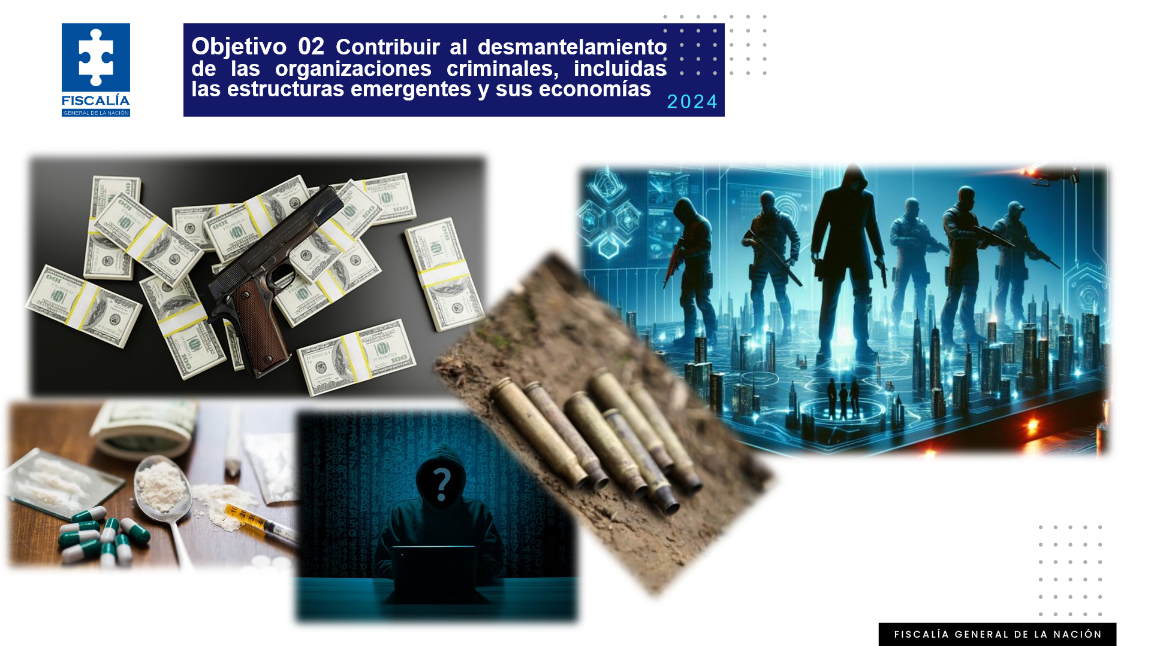

HOMICIDIO COLECTIVO

Para abordar el problema de los homicidios colectivos, se han implementado equipos itinerantes conformados por fiscales, investigadores y expertos. Hasta el 27 de diciembre del de 2024, se han registrado 36 casos, con un total de 181 víctimas mortales.

Entre el 1 de octubre y el 27 de diciembre de 2024, ocurrieron 12 casos de homicidios colectivos que dejaron 58 víctimas. Estos casos han sido intervenidos por la Dirección de Apoyo Territorial. Es importante destacar que, de los 36 casos registrados entre el 1 de enero y el 27 de diciembre de 2024 (con un total de 181 víctimas mortales), 9 presentan avances significativos en las investigaciones. Durante el proceso investigativo de estos homicidios colectivos, se ha obtenido información clave sobre la estructura responsable, utilizando diversas técnicas de investigación. Desde el momento en que ocurrieron los hechos, se ha contado con el análisis proporcionado por las secciones de análisis criminal, lo que ha permitido caracterizar el perfil de las víctimas y coordinar eficazmente con otras dependencias y direcciones nacionales.

Estas entidades han suministrado información en tiempo real sobre la organización criminal responsable, identificando a sus líderes, su estructura interna, el territorio que controlan, sus métodos de financiación y la temporalidad de sus operaciones ilícitas en la zona

LUCHA CONTRA LAS FINANZAS CRIMINALES:

Se realizó diligencia de materialización de medidas cautelares de embargo, secuestro y suspensión del poder dispositivo los días 16-19 de septiembre de 2024, en apoyo a la fiscalía 13 Especializada de Extinción del Derecho de Dominio, sobre 44 bienes estimados económicamente en aproximadamente $108.856.000, ubicados en Bogotá, Medellín, Cali, Barranquilla y el departamento de Córdoba.

VIOLACIONES CONTRA LOS DEFENSORES DE DERECHOS HUMANOS:

A 31 de diciembre de 2024, de acuerdo al Censo Global de Defensores de Derechos Humanos de la semana 52, de los 1381 homicidios reportados por OACNUDH, la Defensoría del Pueblo y por otras plataformas de la sociedad civil entre 2016 y 2024, 785 de ellos cuenta con impulso procesal, logrando un 56,84% de impulso procesal.

De las 655 afectaciones conocidas en contra de Firmantes del Acuerdo de Paz y Familiares, 495 corresponden al delito de homicidio ocurridos entre 2017 y 2024, de los cuales 318 de ellos cuenta con impulso procesal, logrando un 64,24 de impulso procesal.

Defensores de Derechos Humanos de la semana 42, de los 1347 homicidios por OACNUDH, la Defensoría del Pueblo y reportados por otras plataformas de la sociedad civil entre 2016 y lo corrido del 2024, el 19,77% cuanta con esclarecimiento judicial

JUSTICIA TRANSICIONAL

Se resolvió la situación jurídica de 2.938 casos en delitos priorizados a grupos paramilitares que se encuentran en fase de indagación en el marco de la Ley 975 de 2005, 156 durante el último mes, alcanzando un 12% de cumplimiento discriminado así:

- 1981 casos de homicidio,
- 560 casos de desplazamiento forzado.
- 373 casos de desaparición forzada.
- 24 casos de violencia basada en género.

Se resolvió la situación jurídica de 10.744 casos, atribuibles a grupos subversivos que se encuentran en fase de indagación en el marco de la Ley 975 de 2005, 287 durante el último mes, alcanzando un 107% de cumplimiento llevando a cabo las siguientes actividades:

- Radicación de escritos para imputación de 9 hechos
- Actualización de 3 hechos imputados antes del año 2018.
- Remisión de 231 carpetas a Justicia Ordinaria.
- Archivo de 7.594 hechos.
- Unificación de 2.9027 carpetas.

Se definió la situación jurídica de 355 bienes a través de:

- 226 con solicitud de medida cautelar.
- 108 archivos
- 21 remitidos a la unidad de restitución de tierras

Adicionalmente se adelantó la búsqueda, identificación y entrega de personas desaparecidas así: 300 cuerpos exhumados, 200 diligencias de prospección y 280 cuerpos entregados.

Objetivo Estratégico No. 3. Elevar la judicialización de los Delitos de Corrupción.

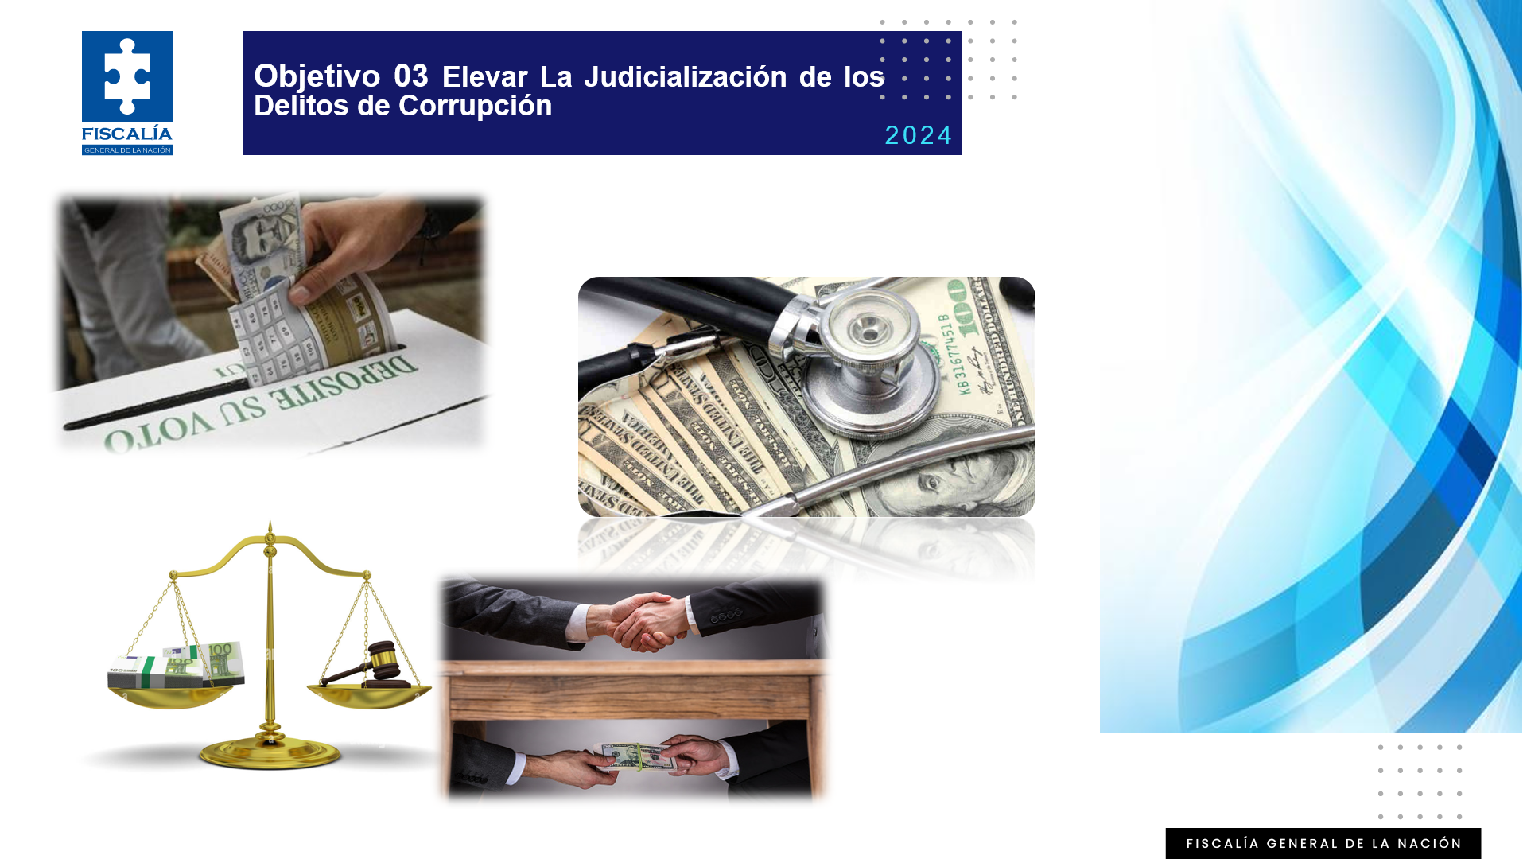

Para la vigencia 2024, la Dirección Especializada contra la Corrupción, enfocó sus esfuerzos en 4 ejes temáticos presentados a continuación:

- Hechos de corrupción en certámenes electorales 2023 judicializados.
Se realizó la verificación de casos y se encontró un universo de 1534 entre la Delegada Seguridad Territorial y la Dirección Especializada contra la Corrupción. Se impactaron 291 investigaciones, alcanzando el 95% de la meta, sin que se haya logrado el cumplimiento total.
- Investigaciones relacionadas con el eje temático administración pública judicializadas.
Se cumplieron las metas de impacto en un 100%, sobre 21 investigaciones priorizadas.
- Alianzas estratégicas interinstitucionales, para el esclarecimiento efectivo de hechos de corrupción, fortalecidas
Se asignaron 62 investigadores para delitos de administración pública, 1 investigador para delitos contra la salud, 65 investigadores para electorales y 10 investigadores investigación a servidores judiciales. Así mismo se asignaron 16 peritos para análisis contables. La dinámica de apoyo de la policía judicial del CTI se mantuvo de acuerdo con las necesidades que la Dirección Especializada contra la Corrupción requería.

Objetivo Estratégico No. 4. Fortalecer la Infraestructura, la tecnología y el talento humano de la Entidad.

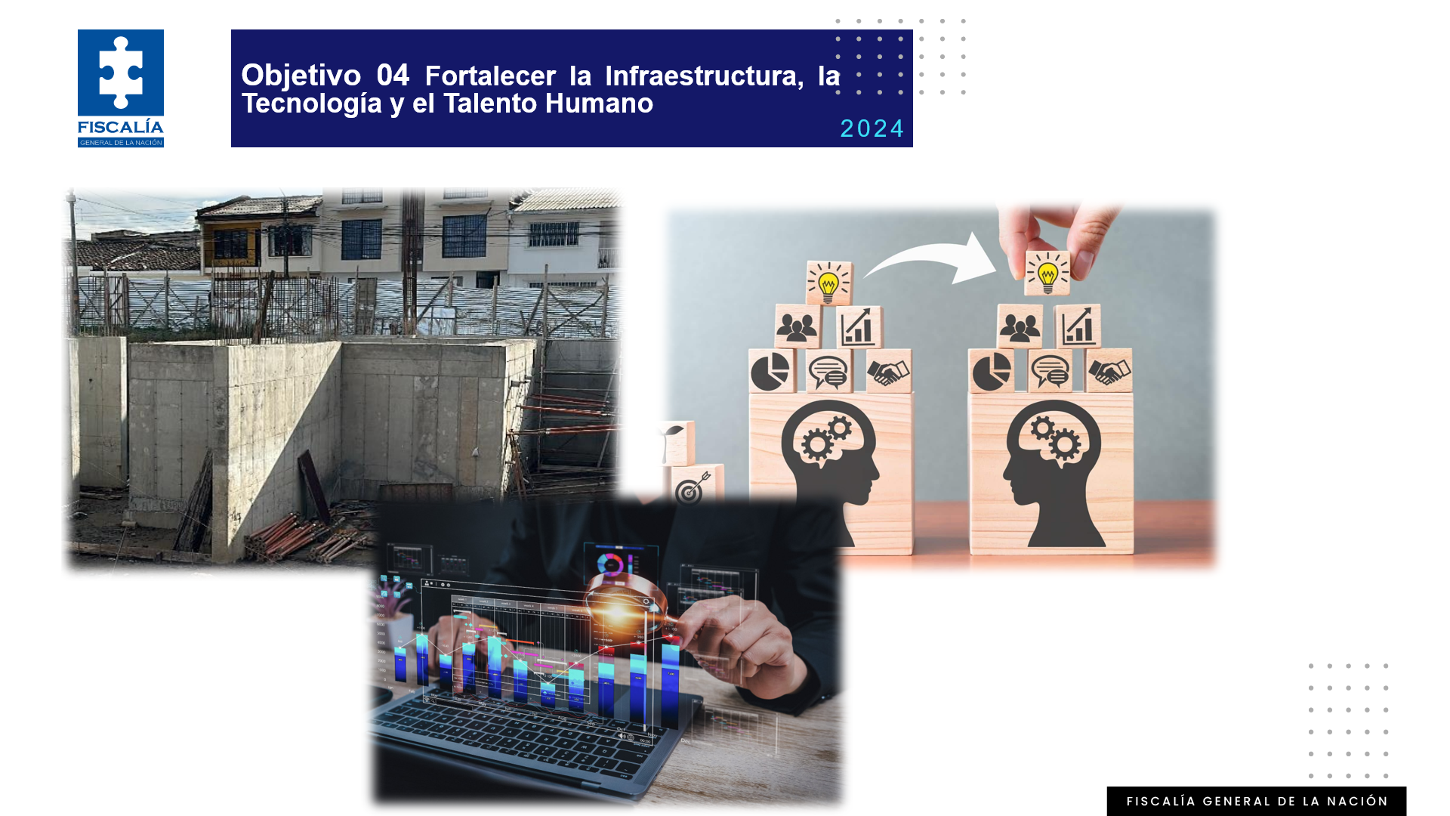
Este objetivo busca el fortalecimiento de la entidad en 3 grandes frentes que distribuyeron sus metas de la siguiente manera:

COMPONENTE DE INFRAESTRUCTURA FÍSICA.

Ejecución de la obra civil de la sede de Popayán lograda

diciembre de 2024, se tienen los Siguientes porcentajes:

% programado: 64,17%
% ejecutado: 64,17%
% ejecutado incluido anterior contratista: 72,17%

Porcentaje financiero: 58,84% correspondiente a $27.015.170.704,00, incluye el acta parcial No. 15 en trámite y los pagos correspondientes a informe diagnóstico y mitigación.

Con relación a la ejecución, se tienen los siguientes avances:

• Instalación hidrosanitaria, red contraincendios y de gas: 89%
• Estructuras en concreto, metálicas y madera: 95%
• Mampostería: 96%
• Pañetes: 86%
• Tuberías eléctricas: 98%
• Ductería PIRALU aires acondicionados: 91%
• Ductería metálica aires acondicionados: 93%
• Instalación de pisos: 82%
• Pintura: 16%
• Estructura para cubierta: 100%
• Instalación de luminarias: 5%
• Ventanería: 46%

Sedes de la Fiscalía a Nivel Nacional integralmente mejoradas.

Intervenciones integrales Logro del 90% de las sedes inicialmente programadas para mantenimiento. La reacomodación presupuestal impactó las operaciones en las sedes que no pudieron ser mejoradas.

Etapa Construcción - Sede Santiago de Cali proyectada

En la evaluación de los indicadores del periodo comprendido del 1 al 31 de diciembre de 2024 se evidencia que se empieza a reflejar atraso en el porcentaje respecto a lo programado del proyecto, para el cumplimiento contractual del 31-05-2025.

A continuación, se describe los porcentajes generales ejecutados a la fecha:
Programado: 60,97%
Ejecutado: 56,34%
Diferencia: -4,63%

Se continua con comités de obra para establecer las pautas en desarrollo de la Fase 2 Etapa de Construcción se reitera al concesionario la importancia de contar con más curillas de personal para mitigar los trazos que se vienen presentando.

Para el presente periodo, se registra avance en la construcción de las diferentes disciplinas que componen la ejecución contractual haciendo énfasis en el seguimiento que hace la interventoría en sitio de cada una de las especialidades evidenciando que las actividades que presentan atraso son mampostería, instalación de pisos, muros secos

COMPONENTE TALENTO HUMANO.

Ruta de prevención y atención para servidores víctimas Acoso Sexual, VBG, VCM y discriminación establecida

Desde el Departamento de Bienestar y Salud Ocupacional se elaboró la ruta respectiva y se dispondrá su socialización durante el 2025.

Recertificación de Calidad bajo la ISO 9001:2015 lograda y ampliada.

Se firmó contrato con ID en SECOP CO1.PCCNTR.6570773. Se acompañó y preparó a los procesos certificados en las seccionales Huila, Atlántico, Boyacá, Cali, DAUITA y Dirección de Protección y Asistencia del nivel central. Con relación a la preparación de los procesos del SGI objeto de auditoría, se realizó en la sesión de "revisión por la dirección" efectuada el 2024-08-30. Se logró obtener la recertificación de los procesos.

COMPONENTE TECNOLOGÍA

Transformación digital.

Modelo de Gestión y Gobierno de TI Fase II desarrollado.

Se lograron los siguientes avances:

- MGGTI.LI.ES.03 Gestión de los proyectos con componentes de TI. A partir de la documentación relacionada con la gestión de proyectos en la Entidad, se proyectó documento Gestión de Proyectos de TI, el cual se remitió a los servidores del Departamento de Arquitectura para validación inicial y retroalimentación.

- MGGTI.LI.ES.04 Gestión del presupuesto de TI. Se avanza en la construcción del tablero de control de planeación de recursos financieros, en el cual se presentan las tres (3) fuentes de recursos que maneja Subdirección TIC, mostrando comparativos por fuente, entre otros datos.

- MGGTI.LI.ES.05 Catálogo de servicios de TI. Se entregó al contratista DEXON el formato F33 para implementación del ajuste del nuevo catálogo y a su vez se recibió plantilla para estructurar la información requerida, la cual ya fue entregada para inicio de fase de desarrollo.

- MGGTI.LI.GO.04 Gestión de cambios. El documento de Gestión de cambios se recibió por parte de Pear Solutions y está en validación para estructurar el plan de trabajo para la implementación de este.

Hoja de ruta para la implementación de Modelo de Gestión de Proyectos MGPTI diseñada.

Se formalizó el Memorando No. 6 con la distribución de los servidores de acuerdo con la organización de la Subdirección de Tecnologías de la Información y las Comunicaciones y se socializó a los servidores de la Subdirección TIC mediante correo electrónico.

La nueva estructura queda conformada por tres (3) Departamentos y cuatro (4) Grupos, de la siguiente manera:

- Departamento de Arquitectura de TI
- Departamento de Gestión de Infraestructura y Redes
- Departamento de Sistemas de Información
- Grupo de Transformación Digital
- Grupo de Seguridad de la Información
- Grupo de Gestión de Inversión y Calidad
- Grupo de Analistas Regionales y Seccionales de TI.

Monitoreo de los componentes tecnológicos en servicio de los convenios de intercambio o consulta de información establecidos.

Para el monitoreo de los componentes tecnológicos en servicio de los convenios de intercambio o consulta de información establecido se definieron los criterios para el seguimiento y monitoreo de los componentes tecnológicos en servicio dispuestos en los convenios para el intercambio o consulta de información mediante la creación de un anexo descriptivo funcional el cual permite entender desde lo funcional, el alcance del convenio y la información a intercambiar, a fin de que desde SubTIC se pueda validar de qué forma se puede desplegar los mecanismos y canales para atender el convenio. Igualmente se creó el flujo para la atención de los convenios al interior de la Subdirección TIC.

Se diseñó y construyó un artefacto para el monitoreo de uso o comportamiento de los servicios dispuestos en los convenios para el intercambio o consulta de información entre la FGN y otras entidades, el cual permite el registro de convenios interinstitucionales celebrados a la fecha

Documento de recomendaciones para orientar la práctica estratégica de la AI en la entidad que le permita a la alta dirección tomar decisiones en el marco del DE, elaborado.

Se elaboró el documento de recomendaciones para orientar la práctica estratégica de la Arquitectura Institucional en la entidad que permitirá a la alta dirección tomar decisiones en el marco del Direccionamiento Estratégico. Estas recomendaciones se basan en los resultados de la evaluación del nivel de madurez, el diagnóstico realizado y en la alineación de los objetivos estratégicos de la Fiscalía con la práctica de la Arquitectura Empresarial.

Gobierno de datos.

Plan de Implementación de la Política de Gobierno de Datos Propuesto

Se diseñó el Plan de Implementación por Fases de la Política de Gobierno de Datos

Metodología de Analítica de datos desarrollada.

Se desarrolló una metodología integral (versión 1) para la ejecución, mantenimiento, actualización y sostenibilidad de los productos de analítica de datos. Este proceso involucró múltiples iteraciones y la creación de un documento de Gobierno de Analítica de Datos, adaptándose a las directivas de la administración anterior y considerando las más recientes resoluciones que impactan en este ámbito. Se anexa documento.

Se desarrollaron los productos de analítica de datos soportada en tecnología, en los siguientes proyectos: Tráfico Ilícito de Migrantes, Amazonía Mía, Violencia Basada en Género.

- Violencia Basada en Género – Justicia Inclusiva, se completó al 100%, con la presentación del Test de Priorización de Cargas VIF.
- Amazonia Mia, se encuentra en la fase de la prueba piloto quedando pendiente para cierre en el mes de noviembre desarrollada en la Dirección de Medio Ambiente y Recursos Naturales.
- Tráfico Ilícito, se cumplió al 100% con todos los entregables.

Plan Plurianual del SGSISD Ejecutado

Se avanzó en la construcción de la herramienta en APPSHEET, en conjunto con la Subtics, para lo que la DPD autorizó el uso de la cuenta corporativa donde quedará registrada la información institucional de los activos de información.

Sistema de Gestión Ambiental SGA Fase I ejecutada

En cumplimiento de la meta propuesta de implementación del Sistema de Gestión Ambiental en su fase I, se desarrolló en el mes de marzo en reunión con cada una de las Regionales la priorización de una (1) de sus sedes para realizar el diagnóstico ambiental y sanitario, así: (1) SRA Central: Sede Santuario en Bogotá, (2) SRA Caribe: Sede Nelmar y URI en Barranquilla, (3) SRA Centro Sur: Búnker Ibagué, (4) SRA Nororiental: Búnker Bucaramanga, (5) SRA Orinoquía: Sede Entre Ríos Villavicencio; (6) SRA Noroccidental: Búnker Medellín; (7) SRA Pacífico: Sede Santa Mónica Cali y (8) SRA Eje Cafetero: Torre B Pereira. Finalmente, en el mes de abril se realizó la reunión con los enlaces ambientales de Nivel Central definiendo como sede priorizada de (9) Nivel Central: Búnker Nivel Central.

Para la priorización de dichas sedes, se tuvo como parámetro una sede que permitiera evaluar los requerimientos ambientales y sanitarios aplicables a diferentes áreas ambientales y así poder transferir capacidades a los enlaces regionales, durante la realización de las visitas diagnósticas.

Para la realización de los diagnósticos ambientales y sanitarios en cada una de las sedes priorizadas, y con el fin de transferir capacidades a los enlaces regionales, cada uno de ellos adelantó durante el mes de mayo un autodiagnóstico de sus sedes.

El Equipo del Sistema de Gestión Ambiental de la Dirección de Planeación y Desarrollo realizó los diagnósticos ambientales y sanitarios, conjuntamente con los enlaces ambientales regionales, entre los meses de Junio a Septiembre, así: (1) Sede Santuario en la SRA Central del 24 al 26 de junio de 2024; (2) Sede Entre Ríos en Villavicencio en la SRA Orinoquía del 6 al 5 de julio de 2024; (3) Sede Búnker en Bucaramanga en la SRA Nororiental del 9 al 12 de julio de 2024; (4) Sede Caribe Búnker en Medellín en la SRA Noroccidental del 16 al 19 de julio de 2024; (5) Sede Santa Mónica en Cali en la SRA Pacífico del 30 de julio al 2 de agosto; (6) Sede Búnker en Ibagué en la SRA Centro Sur los días 5,6 y 8 de agosto; (7) Sede Nelmar y URI en Barranquilla en la SRA Caribe realizado del 27 al 30 de agosto de 2024; (8) Sedes priorizadas de la SRA Eje Cafetero (Sede Torre A, Torre B, Torre D y Almacén General) del 2 al 5 de septiembre de 2024; y, (9) Sede Búnker Nivel Central del 18 al 23 de septiembre de 2024.

Los informes de diagnóstico de las sedes, una vez socializados, fueron la base para la elaboración de los planes de trabajo de las regionales, para lo cual se realizaron mesas de trabajo y cuyas fechas de aprobación final se describen a continuación: (1) SRA Central el 4 de octubre de 2024; (2) SRA Orinoquía el 26 de septiembre de 2024; (3) SRA Nororiental el Nororiental el 10 de octubre de 2024; (4) SRA Noroccidental el 19 de diciembre de 2024; (5) SRA Pacífico el 25 de octubre de 2024; (6) SRA Centro Sur el 22 de octubre de 2024; y; (7) SRA Caribe el 18 de diciembre de 2024. Los planes de acción de la SRA Eje Cafetero y de Nivel Central, iniciaron su elaboración, toda vez que los informes se finalizaron a finales de la vigencia.

Una vez aprobados los planes de trabajo, se inició el seguimiento a su desarrollo, de acuerdo con las fechas señaladas para darles cumplimiento, en los seguimientos mensuales con las regionales. Es importante señalar, que debido a las actividades a desarrollar en los planes de acción, su ejecución se extiende hasta la vigencia 2025".

